## **党史百年天天读 · 8月3日**

**重要论述**

**1975年8月3日**

　　邓小平在接见国防工业重点企业会议全体代表时发表讲话，提出整顿国防工业企业的三条措施：第一，一定要建立敢字当头的领导班子，要找一些能够办事、敢于办事的同志来负责。第二，一定要坚持质量第一。要发挥科技人员的积极性，要搞“三结合”。不是把科技人员叫“老九”吗？毛主席说，“老九不能走”。这就是说，科技人员应当受到重视。第三，一定要关心群众生活。这篇讲话收入《邓小平文选》第二卷。

**1995年8月3日**

　　江泽民在部分驻外使节形势座谈会上讲话强调，中国对国际事务应当有所作为。他指出：中国作为世界上最大的发展中国家，对国际事务可以发挥一些重要的影响和作用，我们有广大发展中国家的支持，我们能够并且有条件做到有所作为。但是我这里说的有所作为，是指必须做而又可能做的事就要尽力去做，而不是无所不为。我们不能超越我们的现实可能去办事情。 他指出：在对外工作和国际斗争中，我们在任何时候都要坚持原则，但也不能没有一点妥协。必要时作点妥协，是为了更好地实现和坚持我们的原则，是原则所允许的。这就是我们常说的原则性要和灵活性相结合。要讲究斗争艺术，讲究斗争策略，注意分寸，掌握火候。要有理、有利、有节，要有利于维护自己的利益和发展自己的力量。我们要沉着、冷静、不急不躁地妥善处理问题。这篇讲话的部分内容收入《江泽民论有中国特色社会主义（专题摘编）》。

**党史回眸**

**1935年**

　　8月3日 红军总部制定进军甘肃南部的夏（河）洮（河）战役计划，并把红一、红四方面军混合编成右路军和左路军。右路军包括在毛儿盖地区的红一方面军的第一、第三军，红四方面军的第四、第三十军，军委纵队的大部分及新成立的红军大学，由徐向前、陈昌浩、叶剑英率领集结北上，经草地到班佑。毛泽东、张闻天、周恩来等中央领导人随右路军行动。左路军包括在卓克基及其以南地区红四方面军的第九、第三十一、第三十三军，红一方面军的第五、第三十二军及军委纵队的小部分，由朱德、张国焘、刘伯承率领集结北上，经草地到阿坝，再到班佑与右路军会合。

**2015年**

　　8月3日 中共中央颁发《中国共产党巡视工作条例》，明确规定党的中央和省、自治区、直辖市委员会实行巡视制度，建立专职巡视机构，对所管理的地方、部门、企事业单位党组织进行巡视监督，实现巡视全覆盖、全国一盘棋。2017年7月1日，中共中央颁发修订后的《中国共产党巡视工作条例》。

**历史瞬间**

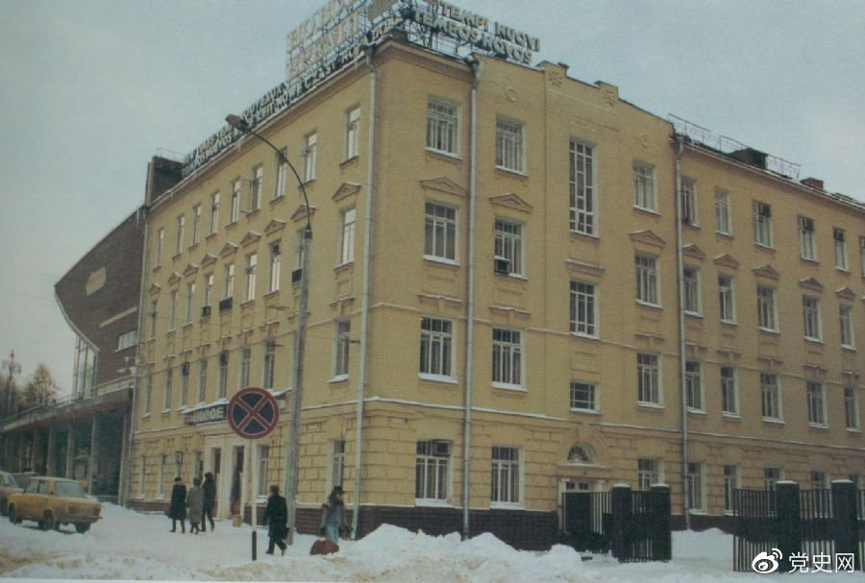

　　1921年8月3日，刘少奇进入莫斯科东方劳动者共产主义大学（简称东方大学）学习。同年冬，同罗亦农等由中国社会主义青年团团员转为中国共产党党员。图为莫斯科东方大学旧址。